NORSKA GRUPPEN WARDRUNA SLÄPPER NYA ALBUMET KVITRAVN

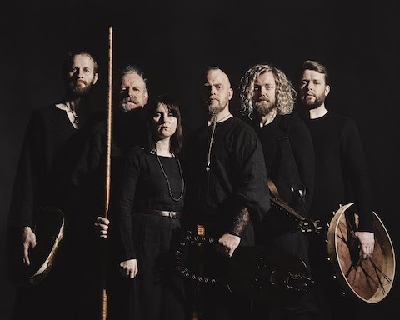
(Photo credit Kim Öhrling)

Lyssna/beställ albumet här

Wardruna är ett norskt musikkollektiv som inspireras starkt av fornnordisk kultur och mytologi, och har bl.a. skrivit musik åt den populära tv-serien Vikings. Idag är de tillbaka med nya albumet Kvitravn, som på svenska betyder vit korp.

Grundaren av Wardruna, Einar Selvik, berättar om albumet:

“We are very happy to finally share this long-overdue album with you all. In this past period leading up to the release, it has been truly overwhelming to see how well you have received the songs we have shared so far. We sincerely hope you will enjoy the rest! For me personally, this album represents a natural continuation and development of everything we have done so far. Through experience, reflection and hungry curiosity, we potentially continue to grow as humans, scholars and musicians and with this constant movement, our ability to dive deeper into our work also grows. More clearly than before, does this album and its songs address us as humans in our own time. And even though the songs convey ways and words originating from a distant past, they are still just as much ways and words for the “now”. They are ideas born out of the very grounds we still tread, which is also what gives them the ability to speak to- and resonate within us still. Let us listen carefully, and sow or reaffirm the idea or attitude that nature is something sacred.”

Kvitravn visar på en tydlig utveckling i Wardrunas sound. Albumet innehåller en bred variation av både traditionella och historiska instrument, såsom Kravik-lyre, Trossingen-lyre, Taglharpa, Sotharpa, Langeleik, Get-horn, Lur, och Moraharpa. På albumet finns även gäster bestående av traditionella folksångare, som leds av Kirsten Bråten Berg, en framstående sångerska inom norsk folkmusik. Genom albumets elva låtar täcker Kvitravn in fornnordisk trolldom, “spirit-animals” och natur, samt lärdomar och betydelser av viss mytologi och olika nordiska andliga begrepp.

Einar Selvik avslöjade att titelspåret “Kvitravn” var utgångspunkten för hela albumet och här utforskar man de fornnordiska ödesgudinnorna Nornorna, samt den vanliga nordiska och samiska idén om att en persons ande är förenad med vind, både före och efter födseln.

För de som vill fördjupa sig ännu mer i Wardrunas värld, finns det en minidokumentärserie i fyra delar som kan ses på bandets Youtube-kanal. I dessa fyra korta delar guidar Einar tittaren djupare in i tankarna, processerna och inspirationen bakom musiken.

Wardruna går nu också ut med nyheten om sin virtuella release-show “First Flight Of The White Raven“ som kommer ske den 26 mars 2021. Biljetter till den digitala showen kommer att säljas på www.wardrunashop.com
__________

“Wardruna perform with such conviction the effect is undeniably compelling."
**** SONGLINES

“Immersive fifth LP take Norse history and old folk instruments (goat-horn, Kravik lyre) into new spheres across raw, deeply resonant songs. Packs a surprising emotional punch.”
*** MOJO

“Wardruna are something else...closer to the musicians across the globe who return to past traditions to bring new meaning to the contemporary.”
**** NEW INTERNATIONALIST

“Marvel at the interplay between voice and traditional percussion in Kvitravn (‘White Raven’) and Skugge (‘Shadow’) or the slow eerie creep of Kvit Hjort (‘White Stag’)...give into the music and be transported to another, otherworldly place, borne on the backs and wings of beasts, and spirited into the sky.”
PROG

"Haunting, powerful and deeply immersive, it is an unmitigated triumph and a career high for Wardruna."
9/10 METAL HAMMER

WARDRUNA 2021 virtuella datum:
20 Feb – Jorvik Viking Festival, Einar Selvik Solo – www.jorvikthing.com
26 Mar – Oslo – www.wardrunashop.com

